In accordance with article 163 of the Education Act which reads

The chairperson or two commissioners may call a special meeting of the Council of Commissioners.

The meeting shall be called by a notice sent to each commissioner by the Secretary General at least two days before the meeting is held. Within the same period, the Secretary General shall give public notice of the date, place and time of the meeting and of the matters to be discussed. However, no publication in a newspaper is required.

THIS PUBLIC NOTICE IS TO BE POSTED IN ALL SCHOOLS AND CENTERS:

PUBLIC NOTICE is hereby given that the Chairperson has called a special meeting of the COUNCIL OF COMMISSIONERS of Eastern Shores School Board on Thursday, October 16, 2025, at the hour of 8:15 a.m. at the administrative office of the Board, 40 Mountsorrel Street, New Carlisle, Québec.

The following item will be considered at the meeting:

- Dismissal of an employee

Given at New Carlisle, Québec on this 9th day of October 2025
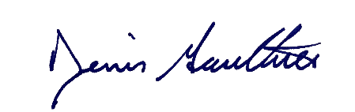

Denis Gauthier
Secretary General

Conformément à l'article 163 de la loi sur l'éducation qui se lit comme suit :

Le président ou deux commissaires peuvent convoquer une réunion extraordinaire du Conseil des commissaires.

La réunion est convoquée par un avis envoyé à chaque commissaire par le secrétaire général au moins deux jours avant la tenue de la réunion. Dans le même délai, le secrétaire général donne un avis public de la date, du lieu et l'heure de la réunion ainsi que des sujets qui y seront traités. Toutefois, aucune publication dans un journal n'est requise.

CET AVIS PUBLIC DOIT ÊTRE AFFICHÉ DANS TOUTES LES ÉCOLES ET TOUS LES CENTRES :

AVIS PUBLIC est par les présentes donné que le président a convoqué une réunion extraordinaire du CONSEIL DES COMMISSAIRES de la Commission scolaire Eastern Shores le jeudi 16 octobre 2025 à l'heure de 8h15 au bureau administratif de la Commission scolaire, 40, rue Mountsorrel, New Carlisle (Québec).

Le point suivant sera traité lors de cette réunion :

1. Congédiement d'un employé

Donné à New Carlisle, Québec, ce 9e jour d’octobre 2025.

Denis Gauthier
Secrétaire général

